

FACULTÉ DES LETTRES, LANGUES ET SCIENCES HUMAINES

Τμήμα Γαλλικής Γλώσσας και Φιλολογίας

Laboratoire d’appui : CIRPaLL

Κοινό Ελληνογαλλικό Πρόγραμμα Μεταπτυχιακών Σπουδών Master 2
«Διδασκαλία ξένων γλωσσών στην Ευρώπη:
εκπαίδευση στη γλωσσική και πολιτισμική διαφορετικότητα
των σχολικών πληθυσμών»

Master 2 ProELE Franco-Hellénique
Enseignants de langue en Europe :
formation à la diversité linguistique et culturelle

Mémoire soutenu par
Mlle Ermelinda Kasemi
« Intercompréhension : Stratégies de compréhension écrite de l’albanais. Comment des adultes hellénophones ou francophones mobilisent la L1 (grec ou français) et la L2 (français ou anglais) dans le processus de compréhension écrite. »
Sous la direction de :
Mme Argyro MOUSTAKI, Professeure associée à l’Université nationale et capodistrienne d’Athènes

Membres du jury :
- M. Emmanuel VERNADAKIS, Professeur à l’Université d’Angers
- Mme Marina VICHOU, Professeure Assistante à l’Université nationale et capodistrienne d’Athènes

Athènes, novembre 2020

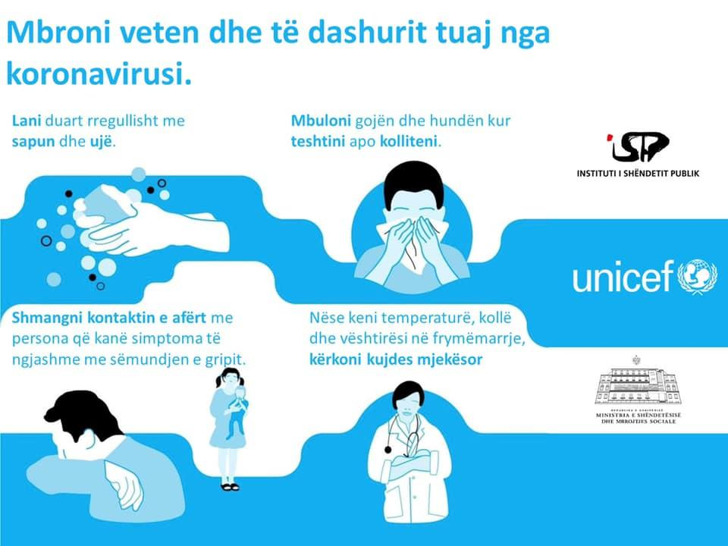

PARANDALIMI
Koronavirusi shkakton simptoma tipike respiratore. Më poshtë paraqiten rekomandimet kryesore:

Lani shpesh duart me ujë dhe sapun ose pastrojini ato duke i fërkuar me pastrues me bazë alkooli.
Mbani një distancë të caktuar – të paktën një metër – nga njerëzit e tjerë, veçanërisht kur kolliten ose teshtijnë ose nëse kanë ethe, sepse virusi gjendet në spërklat e pështymës dhe mund të transmetohet nëpërmjet frymëmarrjes në distancë të afërt.
Mënjanoni kontaktet e ngushta me këdo që ka temperaturë dhe kollë;
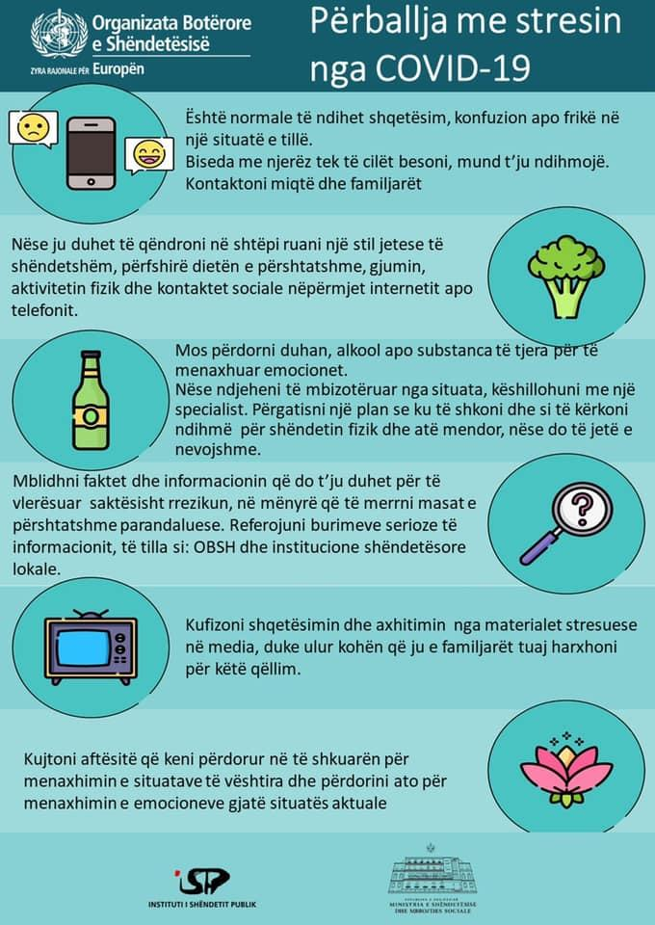

Annexes

Questionnaires que nous avons conçus et que nous avons soumis à nos rapporteurs

Questionnaire 1

Quel est votre nom ?
Quel est votre prénom ?
Quel est votre âge ?
Quelle est votre nationalité ?

Quel est votre pays de résidence ?
Avez-vous vécu dans d’autres pays ?

Si oui, lesquels ?
Quelle est votre langue maternelle ?

Pourquoi la considérez-vous comme telle ?
Quelles sont les langues que vous avez-apprises ?
Comment les avez-vous apprises ?
En institution ou de manière pratique ?
Quel rapport entretenez-vous avec l’albanais ?

Questionnaire2 (Le Questionnaire no 2 distribué aux sujets de l’enquête)

Dans le ou les documents qui vous ont été donnés, quels sont les mots que vous avez aisément reconnus ?
Pourquoi pensez-vous les avoir reconnus ?
Y a-t-il, d’après vous, des éléments syntaxiques qui vous ont aidés dans la compréhension du sens des énoncés ?
Où avez-vous rencontré le plus de difficultés ? Donnez les termes qui vous ont semblé tout à fait opaques
À quelle langue avez-vous eu le plus recours pour comprendre le sens des documents que vous avez lus ?
Est-ce que vous considérez l’albanais comme une langue facile/difficile à apprendre ? Dites pourquoi.

Les six textes distribués aux sujets de mon enquête suivis de questions
Texte 1
Question 1. Repérez dans le titre le terme coronavirus en albanais. Notez-le ci-dessous :
………………………………………………………………………………………….

- Quelle langue européenne que vous parlez vous a aidé à le détecter ?
………………………………………………………………………………………….
Question 2. Sur la première image, le mot rregulisht veux dire régulièrement. Grâce à ce terme, trouvez le mot lavez en albanais et notez-le :
…………………………………………………………………………………………..
Question 3. Sur la même image, il y a le mot savon en albanais. Notez-le ci-dessous :
…………………………………………………………………………………………..
- Quelle langue européenne que vous parlez vous a aidé à le détecter ?

Question 4. L’albanais possède beaucoup de termes qui apparaissent dans la plupart des langues européennes, comme les mots température, contacts, symptômes, grippe, personne. Pouvez-vous retrouver ces termes dans le texte et les noter ?
……………………………….
……………………………….
……………………………….
……………………………….

Texte 2
PARANDALIMI

Koronavirusi shkakton simptoma tipike respiratore. Më poshtë paraqiten rekomandimet kryesore:
- Lani shpesh duart me ujë dhe sapun ose pastrojini ato duke i fërkuar me pastrues me bazë alkooli.
- Kur kolliteni apo teshtini, mbuloni gojën dhe hundën me gropëzën e bërrylit ose shami letre. Hidheni menjëherë shaminë e letrës në koshin e plehrave dhe pastaj lani duart;
- Mënjanoni kontaktet e ngushta me këdo që ka temperaturë dhe kollë;
- Mbani një distancë të caktuar – të paktën një metër – nga njerëzit e tjerë, veçanërisht kur kolliten ose teshtijnë ose nëse kanë ethe, sepse virusi gjendet në spërklat e pështymës dhe mund të transmetohet nëpërmjet frymëmarrjes në distancë të afërt.
- Paraqituni tek mjeku nëse keni kollë, temperaturë apo vështirësi në frymëmarrje dhe raportoni historinë e udhëtimeve nëse keni udhëtuar kohët e fundit;
- Mënjanoni kontaktet me tregjet e kafshëve të gjalla në zonat që kanë Koronavirus dhe parandaloni kontaktet e pambrojtura me kafshë të gjalla apo sipërfaqe që kanë qenë në kontakt me kafshët;
- Mënjanoni konsumin e produkteve të mishit të pagatuara apo gatuara jo shumë. Mishi, qumështi i papërpunuar apo organet e kafshëve duhet të trajtohen me kujdes, duke përdorur mjete mbrojtëse në mënyrë që të mënjanohet kontaminimi;
- Udhëtarët që kanë patur kontakte me raste të konfirmuara apo ekspozim direkt ndaj një burimi të mundshëm të infeksionit duhet të vendosen në observim mjekësor. Kontaktet me rrezik të lartë duhet të mënjanojnë udhëtimet për periudhën e inkubacionit deri në 14 ditë;
- Mos harroni se ka disa shkaktarë të sëmundjeve respiratore dhe Koronavirusi i ri mund të jetë njëri prej tyre. Nëse keni simptoma të lehta dhe nuk keni qenë kohët e fundit në Kinë, qëndroni në shtëpi derisa simptomat të lehtësohen duke zbatuar masa higjenike, të cilat përfshijnë higjienën e duarve dhe atë respiratore.
Question 1. Devinez ce que veut dire le verbe shkakton dans la phrase suivante et complétez la traduction :
Koronavirusi shkakton simptoma tipike respiratore
Le Coronavirus ……………………….. des symptômes respiratoires typiques.

Question 2. Si le mot lani signifie lavez et que le mot shpesh signifie fréquemment, que veut dire le mot duart qui se trouve juste à côté de ce mot ? (regarder la photo)
Lani shpesh duart : Lavez-vous souvent…………………
Question 3. Est-ce que vous comprenez la suite des mots « me bazë alkooli » ?
…………………………………………………………………………………………..
Question 4. Comme le mot lani, le mot mbani sont des verbes. D’après vous que signifie la phrase suivante sachant que le texte que vous avez sous les yeux est injonctif ?
«Mbani një distancë »………………………………………………………………….
Question 5. Si les mots lani et mbani sont des verbes à l’impératif à la deuxième personne du pluriel, alors, le terme mënjanoni est lui aussi un verbe. Devinez le sens de la phrase qui suit :
Mënjanoni kontaktet : ……………………………………………………
Question 6. Devinez aussi la phrase suivante qui contient le même verbe mënjanoni :
Mënjanoni konsumin e produkteve : …………………………………………………

Texte 3
Question 1. Est-ce que vous comprenez le titre du texte qui suit et qui parle de « la distanciation sociale » ? Comment on dit « distanciation sociale » en albanais ?
…………………………………………………………………………………………..
- Quelle est la langue qui vous a aidé à comprendre ça ? ………………………………………………………………………………..…

Question 2. Pouvez-vous détecter et indiquez le mot pharmacie en albanais ? …………………………………………………….……………………………………
- Quelle langue vous a aidé à le comprendre ?
………………………………..
Question 3. Si dans la phrase « vizitoni sa më pak vende » sa më pak veut dire le moins possible, pouvez-vous deviner le sens la phrase entière ?
………………………………………… le moins possible de ……….

Question 4. Si dans la phrase :
Μbani të paktën 1 metër distancë, të paktën veut dire au moins, pouvez-vous donner le sens de toute la phrase ?
…………………………. au moins …………………………

Qustion 5. Si dans la phrase :
« lani duart para dhe pas »
para dhe pas veut dire avant et après, pouvez-vous traduire la phrase ci-dessus ?
………………………………..……………. avant et après.
Texte 4.

Question 1. Devinez la signification du mot Οrganizata (en haut à gauche) …………………………………………………………………………………………..

Question 2. Devinez le titre du texte :
Përballa me stresin nga covid
Surmonter le …………………… ………………………….
Question 3. Devinez la combinaison des mots :
aktivitetin fizik …………………………………

kontaktet sociale …………………………………….

Et la signification du mot dhe :
aktivitetin fizik dhe kontaktet sociale
……………………………. ………………….. …………………………………
Question 4. Devinez le sens de la phrase suivante :
mos përdoni duhan apo substanca të tjera për të menaxhuar emocionet
N’utilisez pas de cigarette ou d’autres ……………………… pour …………………….. les émotions.
Question 5. Donnez la traduction du terme en caractères gras :
Menaxhimin e emocioneve gjatë situatës aktuale
Gérer ……………………… durant la situation actuelle.

Question 6. Donnez la traduction du terme en caractères gras :
Keshillohuni me nje specialist
………………………. avec un spécialiste.

Texte 5.
Question 1. Devinez grâce au dessin ci-dessus et à votre expérience la signification des mots :
monedhave dhe kartmonedhave
………………………………………
Quelle langue vous a aidé à comprendre le sens ?
…………………………………………………………………………………………..

Question 2 Devinez grâce au dessin ci-dessus et à votre expérience la signification des mots :

e nje personi te infektuar
De ………………… infectée
Question 3. Devinez la signification de la phrase :
Covid-19 mund të transmetohet
Le Covid-19 peut …..……………………………..

Question 4. Après avoir compris la signification de la phrase :
Lani duart rregullisht, (lavez les mains régulièrement)
pouvez-vous compléter la traduction qui suit ?
Lani duart rregullisht pasi prekni çdo siperfaque apo object
………………………………………….. après avoir touché ………………. ou ………………………………

Quelle langue vous a aidé à comprendre les mots siperfaque et object;
………………………………………………………………………………………...

Texte 6
Jetez un coup d’œil sur le texte ci-dessus qui concerne la préparation du lieu de travail compte tenu du coronavirus et répondez aux questions qui suivent :

Question 1. Quel genre de préparation doit être effectuée à l’époque du Coronavirus pour préserver la sécurité/santé des travailleurs ?
…………………………………………………………………………………………..
Question 2. À l’époque du Coronavirus, doit-on utiliser les transports en commun ? Devinez la signification de la phrase suivante :
Evitimin e transportit public :
…………………………………………………………………………………….……
Question 3. Le texte fait d’autres propositions pour la possible apparition du Coronavirus et des mesures que l’on doit prendre. Pouvez-vous traduire la phrase suivante ?
Promovoni punën online brenda institutionit tuaj
…………………… à distance dans vos …………………….
Question 4. Traduisez les mots puna et biznezin dans la phrase suivante :
Puna online do ndihmojë biznezin të funksionojë dhe punonjësit tuaj të jenë sigurt
Le ………………… à distance va aider le fonctionnement de …………….. et vos employés à être en sécurité.
Qu’est-ce qui vous a aider à comprendre ces mots ? ………………………………………………………………………………….

ÉCHANTILLONS DE RÉPONSES
Rapporteur francophone no 1
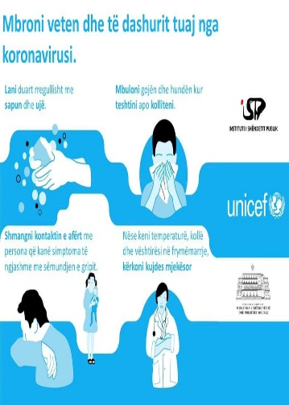
Texte 1.
Question 1. Repérez dans le titre le terme coronavirus en albanais. Notez-le ci-dessous :
…Koronavirusi…………………………………………………………………………………

- Quelle langue européenne que vous parlez vous a aidé à le détecter ?
………L’anglais
Question 2. Sur la première image, le mot rregulisht veux dire régulièrement. Grâce à ce terme, trouvez le mot lavez en albanais et notez-le :
……lani……………………………………………………………………………………..
Question 3. Sur la même image, il y a le mot savon en albanais. Notez-le ci-dessous :
……sapun……………………………………………………………………………………..
- Quelle langue européenne que vous parlez vous a aidé à le détecter ?
La langue française
Question 4. L’albanais possède beaucoup de termes qui apparaissent dans la plupart des langues européennes, comme les mots température, contacts, symptômes, grippe, personne. Pouvez-vous retrouver ces termes dans le texte et les noter ?
…………temperaturë…………………….
…kontaktin…………………………….
…simptoma …………………………….
…gripit………………………….. . .
persona…………………………….

Texte 2
PARANDALIMI
Koronavirusi shkakton simptoma tipike respiratore. Më poshtë paraqiten rekomandimet kryesore:
- Lani shpesh duart me ujë dhe sapun ose pastrojini ato duke i fërkuar me pastrues me bazë alkooli.
- Kur kolliteni apo teshtini, mbuloni gojën dhe hundën me gropëzën e bërrylit ose shami letre. Hidheni menjëherë shaminë e letrës në koshin e plehrave dhe pastaj lani duart;
- Mënjanoni kontaktet e ngushta me këdo që ka temperaturë dhe kollë;
- Mbani një distancë të caktuar – të paktën një metër – nga njerëzit e tjerë, veçanërisht kur kolliten ose teshtijnë ose nëse kanë ethe, sepse virusi gjendet në spërklat e pështymës dhe mund të transmetohet nëpërmjet frymëmarrjes në distancë të afërt.
- Paraqituni tek mjeku nëse keni kollë, temperaturë apo vështirësi në frymëmarrje dhe raportoni historinë e udhëtimeve nëse keni udhëtuar kohët e fundit;
- Mënjanoni kontaktet me tregjet e kafshëve të gjalla në zonat që kanë Koronavirus dhe parandaloni kontaktet e pambrojtura me kafshë të gjalla apo sipërfaqe që kanë qenë në kontakt me kafshët;
- Mënjanoni konsumin e produkteve të mishit të pagatuara apo gatuara jo shumë. Mishi, qumështi i papërpunuar apo organet e kafshëve duhet të trajtohen me kujdes, duke përdorur mjete mbrojtëse në mënyrë që të mënjanohet kontaminimi;
- Udhëtarët që kanë patur kontakte me raste të konfirmuara apo ekspozim direkt ndaj një burimi të mundshëm të infeksionit duhet të vendosen në observim mjekësor. Kontaktet me rrezik të lartë duhet të mënjanojnë udhëtimet për periudhën e inkubacionit deri në 14 ditë;
- Mos harroni se ka disa shkaktarë të sëmundjeve respiratore dhe Koronavirusi i ri mund të jetë njëri prej tyre. Nëse keni simptoma të lehta dhe nuk keni qenë kohët e fundit në Kinë, qëndroni në shtëpi derisa simptomat të lehtësohen duke zbatuar masa higjenike, të cilat përfshijnë higjienën e duarve dhe atë respiratore.
Question 1. Devinez ce que veut dire le verbe shkakton dans la phrase suivante et complétez la traduction :
Koronavirusi shkakton simptoma tipike respiratore
Le Coronavirus ……cause ………………….. des symptômes respiratoires typiques.
Question 2. Si le mot lani signifie lavez et que le mot shpesh signifie fréquemment, que veut dire le mot duart qui se trouve juste à côté de ce mot ? (regarder la photo)
Lani shpesh duart : Lavez-vous souvent……les mains ……………
Question 3. Est-ce que vous comprenez la suite des mots « me bazë alkooli » ?
…à base d’alcool ……………………
Question 4. Comme le mot lani, le mot mbani sont des verbes. D’après vous que signifie la phrase suivante sachant que le texte que vous avez sous les yeux est injonctif ?
«Mbani një distancë »……gardez une distance
Question 5. Si les mots lani et mbani sont des verbes à l’impératif à la deuxième personne du pluriel, alors, le terme mënjanoni est lui aussi un verbe. Devinez le sens de la phrase qui suit :
Mënjanoni kontaktet : ………évitez les contacts ……………………………………………
Question 6. Devinez aussi la phrase suivante qui contient le même verbe mënjanoni :
Mënjanoni konsumin e produkteve : ……………évitez la consommation des produits ……………………………………
Texte 3
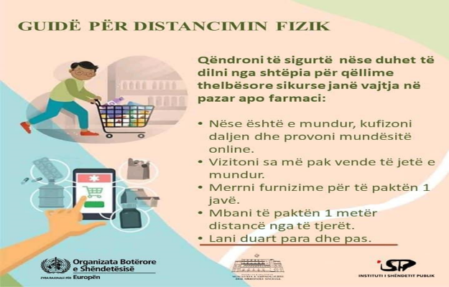
Question 1. Est-ce que vous comprenez le titre du texte qui suit et qui parle de « la distanciation sociale » ? Comment on dit « distanciation sociale » en albanais ?
…………distancimin fizik
- Quelle est la langue qui vous a aidé à comprendre ça ? ……la langue française …………………………………………………………………………..…
Question 2. Pouvez-vous détecter et indiquez le mot pharmacie en albanais ? …………………………………………………farmaci….……………………………………
- Quelle langue vous a aidé à le comprendre ?
……la langue française …………………………..
Question 3. Si dans la phrase « vizitoni sa më pak vende » sa më pak veut dire le moins possible, pouvez-vous deviner le sens la phrase entière ?
………visitez ………………………………… le moins possible de …lieux …….

Question 4. Si dans la phrase :
Μbani të paktën 1 metër distancë, të paktën veut dire au moins, pouvez-vous donner le sens de toute la phrase ?
…gardez………………………. au moins ……1 mètre de distance ……………………

Qustion 5. Si dans la phrase :
« lani duart para dhe pas »
para dhe pas veut dire avant et après, pouvez-vous traduire la phrase ci-dessus ?
……lavez les mains …………………………..……………. avant et après.
Texte 4
Question 1. Devinez la signification du mot Οrganizata (en haut à gauche) ………………………………………………organisation
Question 2. Devinez le titre du texte :
Përballa me stresin nga covid
Surmonter le …stress par covid…………………
Question 3. Devinez la combinaison des mots :
aktivitetin fizik …activité physique ………………………………
kontaktet sociale ……contacts sociaux ……………………………….
Et la signification du mot dhe :
aktivitetin fizik dhe kontaktet sociale
…………et…………………. ………………….. …………………………………
Question 4. Devinez le sens de la phrase suivante :
mos përdoni duhan apo substanca të tjera për të menaxhuar emocionet
N’utilisez pas de cigarette ou d’autres ……substances ………………… pour …gerer………………….. les émotions.
Question 5. Donnez la traduction du terme en caractères gras :
Menaxhimin e emocioneve gjatë situatës aktuale
Gérer …les émotions …………………… durant la situation actuelle.

Question 6. Donnez la traduction du terme en caractères gras :
Keshillohuni me nje specialist
…(?)…rassurez-vous…(?)………………. avec un spécialiste.
Texte 5.
Question 1. Devinez grâce au dessin ci-dessus et à votre expérience la signification des mots :
monedhave dhe kartmonedhave
… pièces et billets…..
Quelle langue vous a aidé à comprendre le sens ? ……………plutôt le dessin et un peu la langue française
Question 2 Devinez grâce au dessin ci-dessus et à votre expérience la signification des mots :
e nje personi te infektuar
De …personne ……………… infectée
Question 3. Devinez la signification de la phrase :
Covid-19 mund të transmetohet
Le Covid-19 peut …être..…transmis …………………………..
Question 4. Après avoir compris la signification de la phrase :
Lani duart rregullisht, (lavez les mains régulièrement)
pouvez-vous compléter la traduction qui suit ?
Lani duart rregullisht pasi prekni çdo siperfaque apo object
……lavez les mains régulièrement …………………………………….. après avoir touché …chaque superficie ……………. ou ……d’objet …………………………

Quelle langue vous a aidé à comprendre les mots siperfaque et object;
……la langue française ……………………………………………………………………...

Texte 6.
Jetez un coup d’œil sur le texte ci-dessus qui concerne la préparation du lieu de travail compte tenu du coronavirus et répondez aux questions qui suivent :
Question 1. Quel genre de préparation doit être effectuée à l’époque du Coronavirus pour préserver la sécurité/santé des travailleurs ? ………… le……télétravail ………………………………………………………………………………..
Question 2. À l’époque du Coronavirus, doit-on utiliser les transports en commun ? Devinez la signification de la phrase suivante : Evitimin e transportit public :…… …éviter les transports en commun ……………
Question 3. Le texte fait d’autres propositions pour la possible apparition du Coronavirus et des mesures que l’on doit prendre. Pouvez-vous traduire la phrase suivante ?
Promovoni punën online brenda institutionit tuaj
…promouvez le travail …………………… à distance dans vos …………………….
Question 4. Traduisez les mots puna et biznezin dans la phrase suivante :
Puna online do ndihmojë biznezin të funksionojë dhe punonjësit tuaj të jenë sigurtLe … travail ……………… à distance
va aider le fonctionnement de … business ………….. et vos employés à être en sécurité.
Qu’est-ce qui vous a aider à comprendre ces mots ?
…le contexte……

Albanais | Français
normale | normale
konfusion | confusion
situate | situation
kontaktoni | contacter
familjaret | familières
emocionet | émotions
informacionin | information
vlere | valeur
stresin | stress
miqte | amici (italien), amies
internetit | l’internet
shtëpi | (chez) maison
faktet | Facts (anglais) les faits
dietën | Diète (français) Diet (anglais)
alkool | d’alcool
substanca | substances
saktësisht | exactement
menyre | manière
kufizoni | suffire (suffisante)
axhitimin | agitation
aktuale | actuelle
Certaines associations de mots sont faciles à comprendre :
aktivitet fizik | activite physique

D’autres deviennent faciles grâce à l’oralisation (Stembert, 2003) qui nous permet de comprendre que certains mots sont également internationaux :
menaxhuar emocionet | Ménager, gérer les émotions
faktet dhe informacionin | Les faits de l’information
referojuni burimeve serioze | se référer aux sources sérieuses
per te vleresuar saktesisht rrezikun | pour évaluer exactement le risque

Vu la situation, on peut par inférence, essayer de comprendre les associations de mots suivantes :

e situata te veshtira | La situation d’………………….
keshillohuni me nje specialist | ……………… avec un spécialiste
menaxhimin e emocioneve gjate situates actuale | Ménager les émotions ……………… situations actuelles
substanca te tjera | …………………. substances
Përballja me stressin | ……………………… avec le stress

Solutions
e situata te veshtira | La situation de difficulté, d’urgence
keshillohuni me nje specialist | parler avec un spécialiste, consulter un spécialiste
menaxhimin e emocioneve gjate situates actuale | Ménager, gérer les émotions dans des situations actuelles
substanca te tjera | autres substances
Përballja me stressin | terminer avec le stress, gérer le stress

Le locuteur natif de langue albanaise peut expliquer des mots comme :
shtepi | Chez vous
nese | si
dhe | et

Document 5
Les transactions au temps du coronavirus

L’image qui accompagne ce document nous est d’une grande aide pour comprendre.
Le locuteur natif de langue albanaise nous aide également à repérer les mots internationaux dont la morphologie, comme nous l’avons déjà vu, n’est pas toujours facile à détecter :

monedhave | la monnaie
kartmonedhave | billets de banque
evidenca | les évidences
siperfaqe | superficie
object | objet

Ainsi des associations de mots peuvent devenir plus claires :

mund te transmetohet | Pourrait se ……………………
e nje personi te infektuar | d’une personne ………………….
dhe te rezistojne ne | et de ………………….. à
Lani duart rregullisht | ………………………………. régulièrement

Solution
mund te transmetohet | Pourrait se transmettre
e nje personi te infektuar | d’une personne infectée
dhe te rezistojne ne | et de résister à
Lani duart rregullisht | Lavez-vous les mains régulièrement

Document 6

Des termes des langues voisines comme le bulgare apparaissent également :

Albanais Français Bulgare
Pergatit | préparer | подготвям

Document 7

Ci-dessous, nous proposons une activité sur le lexique dans le cadre d’un enseignement plurilingue qui tient compte du processus d’IC. Nous voulons retrouver avec le public d’apprenants les termes qui sont facilement reconnus et compris parce qu’ils constituent des mots internationaux. Ainsi, grâce à la compétence réceptive plurilingue, le public avec lequel nous travaillerons pourra mobiliser ses connaissances dans les langues qu’il maîtrise.

Intitulé de l’activité proposée :
Maintenant, c'est à vous ! Parcourez le texte ci-dessous et faites les exercices proposés

Çfarë është Koronavirusi?

Koronaviruset (CoV) janё një familje e madhe virusesh që shkaktojnë sëmundje nga më të lehtat deri tek ato tepër të rënda. Ato janë të përhapur në shumë lloje të kafshëve dhe rrallë evoluojnë, transmetohen, infektojnë njerëzit dhe më pas përhapen midis tyre.
Koronaviruset humane u identifikuan për herë të parë në vitin 1960 dhe deri në vitin 2019 njiheshin 6 të tillë nga të cilët 4 të zakonshëm si: 229E (alpha coronavirus), NL63 (alpha coronavirus, OC43 (beta coronavirus) dhe HKU1 (beta coronavirus).
Në shekullin 21 dy koronavirus me patogenitet të lartë si SARS – CoV që shkakton Sindromën Respiratore Akute të Rëndë dhe MERS – CoV që shkakton Sindromin Respirator të Lindjes së Mesme u transmetuan nga rezevuaret e kafshëve si: nje nga llojet maceve te egra dhe devete tek njerëzit, duke shkaktuar epidemi globale me sëmundshmëri dhe vdekshmëri të lartë.
Cilat janë simptomat e një personi të infektuar me koronavirus?
Simptomat varen nga virusi, por shenjat e zakonshme përfshijnë simptomat e aparatit të frymëmarrjes: ethe, kollë, marje fryme dhe vështirësi në frymëmarrje. Në raste më të rënda, infeksioni mund të shkaktojë pneumoni, sindromë të rëndë respiratore akute, insuficiencë të veshkave, madje edhe vdekje.
A mund të përhapet infeksioni nga Koronavirus i ri nga një rast qe nuk ka simptoma (rast asimptomatik)
Sipas të dhënave të disponueshme aktualisht, njerëzit simptomatikë janë shkaku më i shpeshtë i përhapjes së virusit. OBSH e konsideron të rrallë infeksionin nga Koronavirusi përpara se të shfaqen simptomat megjithse eshe kjo mundesi ekziston.
Larja e duarve dhe dezinfektimi janë çelësi për parandalimin e infeksionit. Duhet të lani duart shpesh dhe tërësisht me sapun dhe ujë për të paktën 20 sekonda. Nëse sapuni dhe uji nuk janë të disponueshëm, mund të përdoret gjithashtu një solucion për duart me bazë alkooli (përqendrimi i alkoolit të paktën 60%).
JO, për momentin nuk ka asnjë provë shkencore që kafshët shtëpiake, si qen dhe mace, bartin virusin ose mund ta përhapin atë. Por, rekomandohet të lani duart shpesh me sapun dhe ujë ose duke përdorur solucion me bazë alkooli pas kontakt te ri te Koronovirusit.
A mund të jenë antibiotikët të dobishëm në parandalimin e infeksionit?
JO, antibiotikët nuk janë efektivë kundër viruseve, por funksionojnë vetëm kundër infeksioneve bakteriale.
A ka vaksinë per këtë lloj tëri të Koronovirusit?
Kur një sëmundje është e re, nuk ka vaksinë për të, dhe mund të duhen disa vite derisa të prodhohet një vaksinë e re.
Sa do të zgjasë ky shprtëhim epidemik?
Aktualisht nuk është e mundur të parashikohet se sa do të zgjasë shpërthimi epidemik nga Koronavirusi i ri dhe si do të zhvillohet. Kemi të bëjmë me një virus të ri dhe prandaj mbeten shumë paqartësi. Për shembull, nuk dihet nëse transmetimi do të ulet gjatë verës, siç vërehet për gripin sezonal.

Reliez les deux colonnes

- JO | - Ne …pas
- Nuk | - Non

(a-2, b-1)

Reliez les deux colonnes

- Çfarë është Koronavirusi? | - Une nouvelle infection à Koronavirus peut-elle se propager à partir d'un cas qui ne présente aucun symptôme
- Cilat janë simptomat e një personi të infektuar me koronavirus? | - Les antibiotiques peuvent-ils être utiles pour prévenir l'infection?
- A mund të përhapet infeksioni nga Koronavirus i ri nga një rast qe nuk ka simptoma | - Combien de temps durera cette épidémie ?
- A mund të jenë antibiotikët të dobishëm në parandalimin e infeksionit? | - Qu’est-ce que le coronavirus ?
- A ka vaksinë per këtë lloj tëri të Koronovirusit? | - Quels sont les symptômes d'une personne infectée par un coronavirus?
- Sa do të zgjasë ky shprtëhim epidemik? | - Existe-t-il un vaccin pour ce type de Koronovirus ?
(1-d, 2-e, 3-a, 4-a, 5-f, 6-c)

